浙江省宁波市慈溪市2021届高三适应性测试
化学试题
注意事项：
1.本试卷分第I卷(选择题)和第II卷(非选择题)两部分。
2.可能用到的相对原子质量：H-1 C-12 N-14 O-16 Na-23 P-31 S-32 Cl-35.5 Fe-56 Cu-64 Ba-137
第I卷 选择题
一、选择题(本在每小题给出的四个选项中，只有一个选项符合题目要求)
1. 下列盐溶液因水解呈酸性的是( )
A. CH₃COONH₄ B. NaHCO₃ C. NaHSO₃ D. CuSO₄
【答案】D
【解析】
【分析】
【详解】A．CH₃COONH₄是弱酸弱碱盐，且CH₃COOH和NH₃∙H₂O的电离平衡常数相近，则CH₃COO⁻和的水解平衡常数相近，即CH₃COONH₄溶液中，这两种离子的水解程度相近，故该溶液呈中性，A不符合题意；
B．NaHCO₃是强碱弱酸盐，的水解程度大于其电离程度，使溶液呈碱性，B不符合题意；
C．NaHSO₃是强碱弱酸盐，的电离程度大于其水解程度，使溶液呈酸性，C不符合题意；
D．CuSO₄是强酸弱碱盐，Cu²⁺水解使溶液呈酸性，D符合题意；
故选D。
2. 实验室制备蒸馏水需要用到的仪器是( )
A. B. 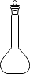 C. D. 
【答案】C
【解析】
【分析】
【详解】A．分液漏斗常用于萃取分液，A错误；
B．容量瓶用于配制一定浓度的溶液时使用，B错误；
C．实验室制备蒸馏水需要用到的仪器有烧瓶、冷凝管、锥形瓶等，C正确；
D．玻璃棒一般用于引流和搅拌，D错误；
答案选C。
3. 下列属于有机物，又属于强电解质的是( )
A. 硝基苯 B. 硬脂酸钠 C. 苯酚 D. 甘油
【答案】B
【解析】
【分析】
【详解】A．硝基苯属于有机物，但该物质在水中或者熔融状态下不会导电，属于非电解质，A不符合题意；
B．硬脂酸钠属于有机物，且该物质在水中完全电离，属于强电解质，B符合题意；
C．苯酚属于有机物，但该物质在水中的电离程度很小，属于弱电解质，C不符合题意；
D．甘油属于有机物，但该物质在水中或者熔融状态下不会导电，属于非电解质，D不符合题意；
故选B。
4. 下列物质对应的组成正确的是( )
A. 黄铁矿：CuFeS₂ B. 熟石膏：CaSO₄·2H₂O
C. 摩尔盐：NH₄Fe(SO₄)₂·6H₂O D. 软脂酸：C₁₅H₃₁COOH
【答案】D
【解析】
【分析】
【详解】A．黄铁矿的主要成分是FeS₂，A错误；
B．生石膏是：CaSO₄·2H₂O，熟石膏是2CaSO₄·H₂O，B错误；
C．硫酸亚铁铵俗称摩尔盐，化学式是：(NH₄)₂Fe(SO₄)₂·6H₂O，C错误；
D．软脂酸又称棕榈酸，学名十六烷酸，化学式为：C₁₅H₃₁COOH，D正确；
答案选D。
5. 下列表述正确的是( )
A. 比例模型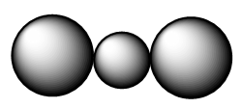可以表示CO₂或CS₂ B. CC1₄的电子式：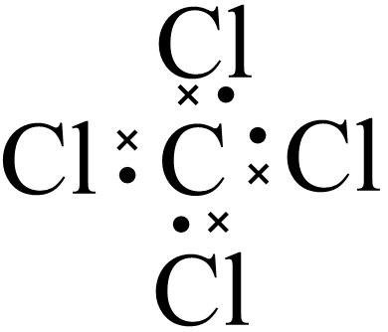
C. 乙醛的结构简式：C₂H₅CHO D. 乙炔的结构式：H-C≡C-H
【答案】D
【解析】
【分析】
【详解】A．原子半径：S>C>O，故比例模型错误，不能表示两种物质，A错误；
B．CC1₄每个原子周围均满足8电子结构，B错误；
C．乙醛的结构简式为：CH₃CHO，C错误；
D．乙炔含碳碳三键，其结构式为：H-C≡C-H，D正确；
答案选D。
6. 下列说法正确的是( )
A. 植物秸秆、城市与工业有机废弃物、动物粪便等物质中蕴藏着丰富的生物质能
B. 煤中含有苯、甲苯、二甲苯等有机化合物
C. “西气东输"工程中的“气"指的是石油气
D. H-NMR能确定有机物分子中氢原子个数
【答案】A
【解析】
【分析】
【详解】A．植物秸秆、城市与工业有机废弃物、动物粪便等物质中蕴藏着丰富的生物质能，可供利用，故A正确；
B．煤经过干馏可得煤焦油，煤焦油分馏可以得到苯，甲苯等物质，但煤本身不含有苯、甲苯、二甲苯等有机化合物，故B错误；
C．“西气东输"工程中的“气"指的是天然气，故C错误；
D．H-NMR能确定有机物分子中等效氢的种类及个数比，不能确定氢原子个数，故D错误；
故选A。
7. 下列说法正确的是( )
A. 石墨烯和C₆₀互为同素异形体
B. 乙苯和对二甲苯互为同系物
C. CH₃COOCH₂CH₃和CH₃CH₂OOCCH₃互为同分异构体
D. N₂、、N₄互为同位素
【答案】A
【解析】
【分析】
【详解】A．同种元素形成的不同单质称为同素异形体，所以石墨烯和C₆₀互为同素异形体，故A正确；
B．结构相似，分子式相差1个或n个CH₂的有机物互为同系物，乙苯和对二甲苯分子式相同，互为同分异构体，故B错误；
C．CH₃COOCH₂CH₃和CH₃CH₂OOCCH₃分子式相同，结构相同，是同种物质，故C错误；
D．N₂、N₄是同种元素形成的不同单质，互为同素异形体，是阴离子，所以N₂、、N₄不是同位素，故D错误；
故选A。
8. 下列说法不正确的是( )
A. 二氧化硫可用于漂白纸浆和一些食品工业
B. 用热的Na₂CO₃溶液可以除去铁屑表面的润滑油
C. KFeO₄既有净水作用，又有杀菌作用
D. A1(OH)₃和NaHCO₃都可用于制胃酸中和剂
【答案】B
【解析】
【分析】
【详解】A．二氧化硫具有漂白性，可用于漂白纸浆和一些食品工业，故A正确；
B．用热的Na₂CO₃溶液可以除去油脂，铁屑表面的润滑油属于烃类，不能和碱性溶液反应，故B错误；
C．KFeO₄具有强氧化性，在水中生成氢氧化铁胶体，既有净水作用，又有杀菌作用，故C正确；
D．A1(OH)₃和NaHCO₃都能与盐酸反应，且性质温和，可用于制胃酸中和剂，故D正确；
故选B。
9. 下列说法不正确的是( )
A. 工业炼铁时，铁矿石和焦炭从炼铁高炉的上口加入
B. 工业上制备HCl的方法是将H₂和Cl₂充分混合后点燃
C. 湿法冶金是金属冶燎常用的方法之一，如电解ZnSO₄溶液制备Zn
D. 硝酸工业尾气可用NaOH溶液来吸收
【答案】B
【解析】
【分析】
【详解】A．工业上高炉炼铁时从炉顶装入铁矿石、焦炭、造渣用溶剂(石灰石)，从位于炉子下部沿炉周的风口吹入经预热的空气，在高温下焦炭中的碳同鼓入空气中的氧燃烧生成的一氧化碳，在炉内上升过程中除去铁炉石中的氧，从而还原得到铁，故A项正确；
B． H₂和Cl₂充分混合后点燃会发生爆炸，不可用于工业制备HCl，故B错误；
C．湿法冶金是金属冾炼的常用方法之一，如电解ZnSO₄溶液，根据电解池阴阳极放电顺序，阳极水电离出的氢氧根放电，阴极为Zn²⁺放电得电子生成锌单质，可以制备Zn，故C项正确；
D．硝酸工业会产生氮的氧化物，尾气可用NaOH溶液来吸收，故D正确；
故选B。
10. 已知：KClO₃ + 6HCl（浓）→ KCl + 3Cl₂ + 3H₂O，氧化产物与还原产物物质的量之比为（ ）
A. 5 : 1 B. 1 : 5 C. 6 : 1 D. 1 : 6
【答案】A
【解析】
KClO₃+6HCl=KCl+3Cl₂↑+3H₂O中，氯酸钾中Cl元素的化合价降低，为氧化剂，而HCl中Cl元素的化合价升高，为还原剂，由反应可知1mol氧化剂与5mol还原剂（HCl）转移电子守恒，氧化剂对应还原产物，还原剂对应氧化产物，氧化产物、还原产物均为氯气，由原子守恒可知，氧化产物和还原产物的物质的量之比为5：1，故选A。
点睛：本题考查氧化还原反应的计算，为高频考点，把握反应中元素的化合价变化、电子守恒、原子守恒为解答的关键，侧重守恒法及分析能力的考查。
11. 下列说法正确的是( )
A. 仅用AgNO₃溶液可以区分NaCl和NaNO₂溶液
B. 当CoCl₂晶体变为蓝色肘，说明已经没有吸水性
C. NaCl晶体中含有少量KNO₃杂质，可以用冷却结晶法来提纯
D. 纸层析法时。亲水性成分在固定相中分配得多一些，随流动相移効的速度慢一些
【答案】D
【解析】
【分析】
【详解】A．NaCl溶液与AgNO₃溶液反应生成氯化银沉淀；NaNO₂溶液与AgNO₃溶液生成亚硝酸银沉淀，不能区分，故A错误；
B．CoCl₂晶体无水时，是蓝色，故B错误；
C．NaCl晶体溶解度随温度变化不大，KNO₃晶体溶解度随温度变化较大，故溶解后，蒸发浓缩，冷却结晶的方法提纯，C错误；
D．亲脂性强的成分在固定相中分配得多一些，随流动相移効的速度酒快一些；亲水性强的成分在固定相中分配得多一些，随流动相移効的速度就慢一些，D正确；
答案选D。
12. 下列说法正确的是( )
A. Na露置在空气中最终变为NaOH
B. 可以用H₂还原MgO来冶炼金属Mg
C. 擦去氧化膜的Al条在酒精灯上加热，铝会熔化但不滴落
D. 向Fe₂(SO₄)₃溶液中加入过量Zn粉生成FeSO₄溶液
【答案】C
【解析】
【分析】
【详解】A．Na露置在空气中被空气中的O₂氧化产生Na₂O，Na₂O与H₂O反应产生NaOH，NaOH溶液吸收CO₂生成Na₂CO₃，因此Na露置在空气中最终变为Na₂CO₃，A错误；
B．Mg是活泼金属，冶炼时要用电解熔融的MgCl₂的方法冶炼，不能采用H₂还原MgO的方法，B错误；
C．擦去氧化膜的Al条在酒精灯上加热，Al与空气中的O₂反应产生Al₂O₃，由于Al₂O₃的熔点高达2050℃，因此铝熔化后被表面熔点高的氧化膜包裹，故铝熔化但不滴落，C正确；
D．向Fe₂(SO₄)₃溶液中加入过量Zn粉，首先发生反应：Fe₂(SO₄)₃+Zn=2FeSO₄+ZnSO₄，然后发生反应：Zn+FeSO₄=ZnSO₄+Fe，故Fe₂(SO₄)₃溶液最终被过量Zn还原产生Fe单质，无FeSO₄溶液，D错误；
故合理选项是C。
13. 下列离子方程式书写正确的是( )
A. 强碱性性溶液中NaC1O与Fe(OH)₃反应生成Na₂FeO₄：3C1O⁻+4OH⁻+2Fe(OH)₃=3Cl⁻+5H₂O+2
B. 用银电极电解AgNO₃溶液：4Ag⁺+2H₂O4Ag+O₂↑+4H⁺
C. 0.1mol/LCuSO₄溶液中加入过量浓氨水：Cu²⁺+2NH₃·H₂O=Cu(OH)₂↓+2
D. Ca(C1O)₂溶液中通入少量SO₂：Ca²⁺+C1O⁻+SO₂+H₂O=CaSO₄+Cl⁻+2H⁺
【答案】A
【解析】
【分析】
【详解】A． 强碱性性溶液中NaClO与Fe(OH)₃反应生成Na₂FeO₄：3ClO⁻+4OH⁻+2Fe(OH)₃=3Cl⁻+5H₂O+2，符合电荷守恒、质量守恒，故A正确；
B．用银电极电解AgNO₃溶液，阳极银溶解，不是氢氧根离子放电，阴极银析出，故B错误；
C．0.1mol/LCuSO₄溶液中加入过量浓氨水生成四氨合铜(Ⅱ)离子：Cu²⁺+4NH₃·H₂O=[Cu(NH₃)₄]²⁺+4H₂O，故C错误；
D．Ca(ClO)₂溶液中通入少量SO₂：Ca²⁺+3ClO⁻+SO₂+H₂O=CaSO₄+Cl⁻+2HClO，故D错误；
故选A。
14. 下列说法正确的是( )
A. 酒精能使蛋白质变性，故可以使用无水乙醇喷洒使用过的口罩以杀灭新冠病毒
B. 淀粉和纤维素都属于多糖，都能人体内被消化以提供能量
C. 聚酯纤维、有机玻璃、酚醛树脂都属于有机高分子材料
D. 乙酸乙酯与碱作用可用于制肥皂
【答案】C
【解析】
【分析】
【详解】A．酒精能使蛋白质变性，但医用酒精的浓度是75%，酒精浓度不是越大越好，浓度大的酒精能使细菌表面的蛋白质凝固，阻止酒精分子进一步渗入细菌内部，故A错误；
B．纤维素在人体内不能水解，不能提供能量，故B错误；
C．聚酯纤维、有机玻璃、酚醛树脂都是有机物，且均为高聚物，属于有机高分子材料，故C正确；
D．油脂与碱作用才可用于制肥皂，乙酸乙酯与碱作用生成乙醇和乙酸钠，不能制作肥皂，故D错误；
故选C。
15. 有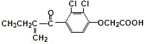 的说法，不正确的是( )
A. 可以发生加聚反应
B. l mol 该物质最多与5 mol氢气加成
C. 含有五种官能团
D. 1 mol该物质与足量的NaOH溶液反应，最多可消耗1 mo1 NaOH
【答案】D
【解析】
【分析】
【详解】A．该物质中含有碳碳双键，在一定条件下可以发生加聚反应，故A不选；
B．能与氢气发生加成反应的有苯环、C=O键和碳碳双键，其中羧基中的C=O键不能反应，则1mol X与足量的氢气反应，最多消耗5mol H₂，故B不选；
C．该有机物含有碳碳双键、羰基、氯原子、醚键和羧基五种官能团，故C不选；
D． 中含有羧基和氯原子，能够与NaOH反应，在碱性条件下发生中和反应和水解反应，且水解生成的酚羟基也能与NaOH反应，则常温常压，1mol X与足量的NaOH溶液反应，最多可消耗5mol NaOH，故D选；
故选：D。
16. X、Y、Z 和 W 代表原子序数依次增大的四种短周期主族元素，它们满足以下条件：①在元素周期表中，Z 与 Y、W 均相邻；②X、Y、W 分别位于不同周期；③Y、Z、W 三种元素的原子最外层电子数之和为 17。下列说法正确的是
A. 四种元素非金属性从弱到强的顺序为：X＜W＜Z＜Y
B. 四种元素的原子半径由小到大的顺序为：r(X)＜r(Y)＜r(Z)＜r(W)
C. X 与其余三种元素之间形成的核外电子总数为 10 的微粒只有 4 种
D. X、Y、Z 既能形成离子化合物，又能形成共价化合物
【答案】D
【解析】
【分析】
X、Y、Z和W代表原子序数依次增大的四种短周期主族元素，在元素周期表中，Z与Y、W均相邻，Y、Z、W三种元素的原子最外层电子数之和为17，若Y、Z、W三者处于同一周期或同一主族，最外层电子数之和不可能为17，处于不同周期的Y、Z、W两两相邻，可能出现的位置关系有：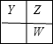、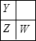，设Y的最外层电子数为x，若为第一种情况，则有x+x＋1+x+1=17，解得x=5，Y、Z、W对应的三种元素分别为N，O，S；若为第二种情况，则有x+x+x+1=17，x= ，不合理，且X、Y、W分别位于不同周期，则X为H元素。
【详解】A．同周期从左到右，非金属性增强，元素非金属性Y＜Z，故A错误；
B．Y和Z位于相同周期，原子半径从左到右原子半径逐渐减小，应为r（Y）＞r（Z），故B错误；
C．H与其余三种元素之间形成的核外电子总数为10的微粒有NH₃、NH₄＋、OH－、H₂O、H₃O＋等，故C错误；
D．H、N、O三元素可以形成硝酸，属于共价化合物，可以形成硝酸铵，属于离子化合物，故D正确；
故选D。
17. 下列说法正确的是( )
A. pH相同的①CH₃COONa ②NaClO ③NaHCO₃溶液中，c(Na⁺)大小顺序为：①>②>③
B. 中和等体积等浓度的氨水和NaOH溶液，所需的HCl的物质的量相同
C. 常温下，pH=9的CH₃COONa溶液和pH=5的盐酸等体积混合，溶液呈中性
D. 常温下，pH相等的盐酸和氯化铵两种溶液，导电能力相同
【答案】B
【解析】
【分析】
【详解】A．酸性强弱：醋酸>碳酸>次氯酸，故酸性越强，对应酸根离子的水解能力依次减弱，pH相同的①CH₃COONa ②NaC1O ③NaHCO₃溶液中，溶液的浓度：①>③>②，故c(Na⁺)大小顺序为：①>③>②，A错误；
B．等体积等浓度的氨水和NaOH溶液物质的量相同，中和二者，所需的HCl的物质的量相同，B正确；
C．pH=9的CH₃COONa溶液的浓度大于，pH=5的盐酸浓度等于，故二者等体积混合后，CH₃COONa过量，最后为醋酸和醋酸钠的混合溶液，且电离大于水解，溶液呈酸性，C错误；
D．常温下，pH相等的盐酸和氯化铵两种溶液，氯化铵溶液的浓度更大，离子浓度越大，导电能力更强，D错误；
答案选B。
18. 已知：X(g)+2Y(g)3Z(g) △H=-akJ·mol⁻¹(a＞0)，下列说法不正确的是
A. 0.1molX和0.2molY充分反应生成Z的物质的量一定小于0.3mol
B. 达到化学平衡状态时，X、Y、Z的浓度不再发生变化
C. 达到化学平衡状态时，反应放出的总热量可达a kJ
D. 升高反应温度，逆反应速率增大，正反应速率减小
【答案】D
【解析】
【分析】
【详解】A. 属于可逆反应，0.1molX和0.2molY充分反应生成Z的物质的量一定小于0.3mol，A正确；
B. 达到化学平衡状态时正逆反应速率相等，X、Y、Z的浓度不再发生变化，B正确；
C. 虽然属于可逆反应，达到化学平衡状态时，如果消耗1molX，则反应放出的总热量等于a kJ，C正确；
D. 升高反应温度，正、逆反应速率均增大，D错误；
答案选D。
【点睛】选项C是易错点，注意反应放出或吸收的热量多少，与焓变和实际参加反应的物质的物质的量有关系，不要受可逆反应影响而产生思维定式。
19. 具有高能量密度的锌一空气蓄电池是锂离子电池的理想替代品，图中是一种新型可充电锌-空气蓄电池的工作原理示意图。下列说法正确的是( )
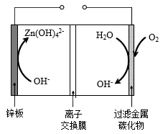
A. 放电时，电池正极上发生反应：+2e⁻=Zn+4OH⁻
B. 充电时，锌板作为阴极，锌板附近溶液碱性增强
C. 电池中离子交换膜是阳离子交换膜
D. 放电时，每消耗22.4 mLO₂，外电路转移电子数约为2.408×10²¹个
【答案】B
【解析】
【分析】
由图示可知，原电池工作时Zn作负极发生氧化反应，电极反应为：Zn-2e⁻+4OH⁻=，过渡金属碳化物作正极，发生还原反应，电极反应为：O₂+2H₂O+4e-=4OH⁻，据此分析解题。
【详解】A．放电时，电池正极上发生还原反应，电极反应为：O₂+2H₂O+4e-=4OH⁻，A错误；
B．由分析可知，Zn为电池负极，故充电时与电源负极相连，锌板作为阴极，电极反应为：+2e⁻= Zn+4OH⁻，故锌板附近溶液碱性增强，B正确；
C．由分析可知，负极反应消耗OH⁻，正极反应产生OH⁻，故电池中离子交换膜是阴离子交换膜，让OH⁻能通过由正极区移动到负极区，C错误；
D．放电时，每消耗22.4 mLO₂，未告知气体的状态是否为标准状况下，故无法计算O₂的物质的量，也无法计算外电路转移电子数，D错误；
故答案为：B。
20. 设N_{A}为阿伏加德罗常数，下列说法正确的是( )
A. 常温常压下，62gP₄中所含共价键的数目为3N_{A}
B. 标准状况下22.4LCl₂完全溶于水，所得溶液中含氯微粒的总数为2N_{A}
C. 标准状况下，1个O₂分子的体积为 cm³
D. 100mL0.1mol/LNa₂CO₃溶液中含有阴离子数目等于0.01N_{A}
【答案】A
【解析】
【分析】
【详解】A．常温常压下，一个P₄分子中含有6个共价键，所以62gP₄中所含共价键数目为=3N_{A}，故A正确；
B．标准状况下22.4LCl₂完全溶于水，有部分氯气末反应，所得溶液中含氯微粒的总数少于2N_{A}，故B错误；
C．标准状况下，气体的体积主要由分子间距决定，所以无法根据N_{A}个氧气分子的体积计算一个氧气分子的体积，故C错误；
D．碳酸根离子水解生成碳酸氢根和氢氧根，100mL0.1mol/LNa₂CO₃溶液中含有阴离子数目多于0.01N_{A}，故D错误；
故选A。
21. 某工业流程中，进入反应塔的混合气体中NO和O₂的物质的量分数分别为0.10和0.06，发生化学反应2NO(g)+O₂(g)2NO₂(g)，在某它条件相同时，测得实验数据如表：根据表中数据，下列说法不正确的是( )
压强/(×10⁵Pa) | 温度/℃ | NO达到所列转化率需要时间/s
压强/(×10⁵Pa) | 温度/℃ | 50% | 90% | 98%
1.0 | 30 | 12 | 250 | 2830
1.0 | 90 | 25 | 510 | 5760
8.0 | 30 | 0.2 | 3.9 | 36
8.0 | 90 | 0.6 | 7.9 | 74

A. 增大压强，反应速率加快
B. 升高温度，反应速率加快
C. 在1.0×10⁵ Pa、30℃条件下，当转化率为98%时反应未达平衡
D. 若进入反应塔的混合气体为a mol，反应速率以v=表示，则在8.0×10⁵ Pa、30℃条件下，转化率从50%增至90%时段NO的反应速率为 mol/s
【答案】BC
【解析】
【分析】
【详解】A．相同温度下，增大压强，NO达到某转化率需要的时间缩短，说明反应速率加快，A正确；
B．相同压强下，升高温度，NO达到某转化率需要的时间增长，说明反应速率减慢，B错误；
C．根据题中信息，无法判断该条件下反应是否达到平衡，C错误；
D．a mol混合体中，NO的物质的量分数为0.1，则混合体中有0.1a mol NO，在8.0×10⁵Pa、30℃条件下，转化率从50%增至90%时，Δn(NO)=(1-0.5)×0.1a mol-(1-0.9)×0.1a mol=0.04a mol，Δt=3.9s-0.2s=3.7s，则v===，D正确；
故选BC。
22. 氢气和氧气反应生成水的能量关系如图所示，下列说法不正确的是( )
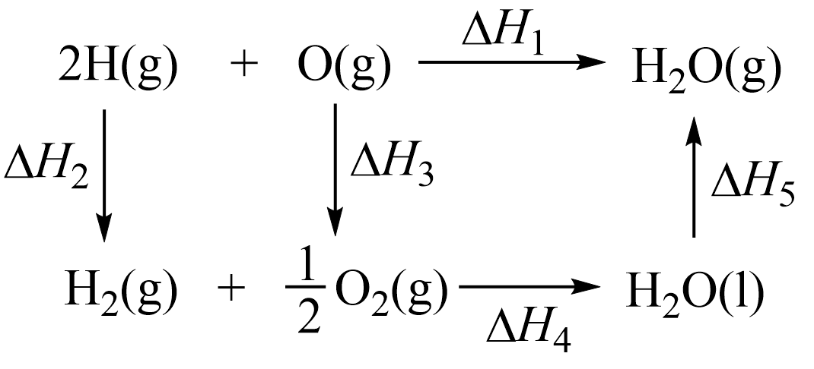
A. ∆H₂<0；∆H₅>0 B. ∆H₁>∆H₂+∆H₃+∆H₄
C. ∆H₁+∆H₂+∆H₃+∆H₄+∆H₅=0 D. O-H键键能为|∆H₁|
【答案】C
【解析】
【分析】
【详解】A．液态水转化为气态水，要吸收能量，所以ΔH₅＞0；氢原子结合生成氢气形成化学键要放出能量，所以ΔH₂＜0，故A正确；
B．根据盖斯定律，ΔH₁=ΔH₂+ΔH₃+ΔH₄+ΔH₅，又因为ΔH₅＞0，所以ΔH₁＞ΔH₂+ΔH₃+ΔH₄，故B正确；
C．根据盖斯定律，ΔH₁=ΔH₂+ΔH₃+ΔH₄+ΔH₅，所以ΔH₂+ΔH₃+ΔH₄+ΔH₅-ΔH₁=0，故C错误；
D．由图可知，2mol气态氢原子和1mol气态氧原子生成1mol气态水时焓变为ΔH₁，所以O-H键键能为|ΔH₁|，故D正确；
故选C。
23. 常温下，用物质的量浓度为amol•L⁻¹的NaOH稀溶液滴定0.1mol•L⁻¹某酸HA溶液，溶液中水电离出的c水(H⁺)的负对数[-lgc_{水}(H⁺)]与所加NaOH溶液体积的关系如图所示。下列说法正确( )
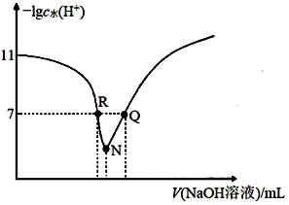
A. N点溶液显酸性
B. K_{a}(HA)的值约为10⁻⁵
C. R点溶液中：c(Na⁺)＜c(A⁻)
D. Q点溶液中：c(Na⁺)=c(A⁻)+c(HA)
【答案】B
【解析】
【分析】
酸或碱抑制水电离，酸中c(H⁺)、碱中c(OH﹣)越大其抑制水电离程度越大，则[﹣lgc_{水}(H⁺)]越大；弱酸阴离子或弱碱阳离子促进水电离，则[﹣lgc_{水}(H⁺)]小，根据图知，开始时溶质为HA，水电离的H⁺浓度为 110⁻¹¹mol/L，HA为弱酸，溶液呈酸性而抑制水电离，随着NaOH的加入，溶液中c(A﹣)增大而导致水电离程度增大，NaA溶液呈碱性，R点水电离的H⁺浓度为110⁻⁷mol/L，溶液pH=7，溶液呈中性，溶液中溶质为HA、NaA，N点水电离程度最大，溶液中溶质为NaA，继续加入NaOH导致溶液中水电离程度减小，Q点溶质为NaA、NaOH。
【详解】A．N点溶质为强碱弱酸盐NaA，NaA水解导致溶液呈碱性，则N点溶液呈碱性，故A错误；
B．开始时溶质为HA，HA电离程度较小，则溶液中c(HA)≈0.1mol/L，溶液中c(A﹣)≈c(H⁺)= mol/L=10^{﹣3}mol/L，K_{a}(HA)==10^{﹣5}，故B正确；
C．R点溶液pH=7，溶液呈中性，则溶液中c(H⁺)=c(OH﹣)，溶液中存在电荷守恒c(H⁺)+c(Na⁺)=c(A﹣)+c(OH﹣)，则c(Na⁺)=c(A﹣)，故C错误；
D．Q点溶质为NaOH、NaA，NaOH过量，根据物料守恒得c(Na⁺)＞c(A﹣)+c(HA)，故D错误；
故选：B。
24. 氯化亚铜(CuCl)是白色粉末。微溶于水。酸性条件下不稳定。易生成金属Cu和Cu²⁺、广泛应用于化工和印染等行业。某研究国学习小组报热分解CuCl₂·2H₂O 制备CuCl，并进行相关探究。下列说法不正确的是
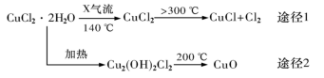
A. 途径1中产生的Cl₂可以回收循环利用
B. 途径2中200℃时反应的化学方程式为： Cu₂(OH)₂Cl₂2CuO+2HCl↑
C. X气体是HCl，目的是抑制CuCl₂·2H₂O加热过程可能的水解
D. CuCl与稀硫酸反应的离子方程式为：2Cu⁺+4H⁺+=2Cu²⁺+SO₂↑+2H₂O
【答案】D
【解析】
【分析】
热分解CuCl₂•2H₂O制备CuCl，为抑制CuCl₂水解，要在HCl气流下加热，加热温度大于300℃，发生2CuCl₂2CuCl+Cl₂↑，直接加热CuCl₂•2H₂O会生成Cu₂（OH）₂Cl₂，Cu₂（OH）₂Cl₂加热到200℃生成CuO，以此解答。
【详解】A. 途径1中产生的Cl₂可以转化为HCl，回收循环利用，故A正确；
B. Cu₂(OH)₂Cl₂加热到200℃生成CuO，由原子守恒可知，还生成HCl，则化学方程式为：Cu₂(OH)₂Cl₂2CuO+2HCl，故B正确；
C. CuCl₂水解生成氢氧化铜和HCl，X气体用于抑制CuCl₂水解，则X为HCl，故C正确；
D. CuCl在酸性条件下不稳定，易生成金属Cu和Cu²⁺，则CuCl与稀硫酸反应的离子方程式为2CuCl═Cu²⁺+2Cl⁻+Cu，故D错误；
故选：D。
25. 固体粉末X可能含有Na₂CO₃、NaNO₃、KNO₂、Na₂SO₃、K₂SO₄、Fe、Fe₂O₃中的一种或者几种。将X与足量水作用得到无色溶液Y和有色固体Z。往Y中加入足量盐酸，产生的气体遇空气变红棕色，继续加入BaCl₂溶液产生白色沉淀。Z加入足量盐酸后再加入KSCN溶液，未见血红色。下列结论合理的是( )
A. 红棕色气体肯定不含CO₂
B. 固体粉末中可能含有Na₂CO₃，不含Fe₂O₃
C. 固体粉末中至少含有NaNO₃和KNO₂中的一种
D. 固体粉末中至少含有K₂SO₄、Na₂SO₃中的一种
【答案】C
【解析】
【分析】
在题干所述固体粉末中含有的有色物质只有Fe₂O₃，将X与足量水作用得到无色溶液Y和有色固体Z。往溶液Y中加入足量盐酸，产生的气体遇空气变红棕色，说明反应产生了NO气体，NO遇空气中的O₂变为NO₂。可以在酸性条件下发生氧化还原反应，则固体中一定含有氧化性的物质如NaNO₃、KNO₂中至少一种，也一定含有还原性的物质Na₂SO₃，可能含有Na₂CO₃，则红棕色气体中一定含有NO₂，可能含有CO₂；Na₂SO₃被氧化为Na₂SO₄，所以继续加入BaCl₂溶液产生白色沉淀为BaSO₄，但不能证明是否含有K₂SO₄。Z加入足量盐酸后再加入KSCN溶液，未见血红色，则说明溶液中无Fe³⁺，Fe₂O₃与HCl反应产生FeCl₃，FeCl₃与Fe在溶液中反应产生FeCl₂，故该固体中一定含有Fe、Fe₂O₃。
【详解】根据上述分析可知：该固体粉末中一定含有Na₂SO₃、Fe、Fe₂O₃；NaNO₃、KNO₂中至少含有一种，Na₂CO₃、K₂SO₄可能含有，也可能不含有。
A．若原固体中含Na₂CO₃，则Na₂CO₃与盐酸反应产生CO₂气体，红棕色气体的NO₂气体中就含有CO₂，否则就不含有CO₂，A错误；
B．根据上述分析可知：固体粉末中可能含有Na₂CO₃，一定含Fe₂O₃，B错误；
C．根据上述分析可知：固体粉末中至少含有具有氧化性的物质NaNO₃和KNO₂中的一种，还原性物质Na₂SO₃一定含有，C正确；
D．Y溶液中加入足量盐酸后，向反应后溶液中加入BaCl₂溶液产生白色沉淀为BaSO₄，该沉淀可能完全是Na₂SO₃被氧化后产生的Na₂SO₄与BaCl₂反应产生，也可能包括K₂SO₄与BaCl₂反应产生，因此只能说明固体粉末中一定含有Na₂SO₃，可能含有K₂SO₄，D错误；
故合理选项是C。
第II卷 非选择题部分
二、非选择题
26. (1)S₂Cl₂分子各原子满足最外层8电子稳定结构，写出)S₂Cl₂的申子式___________。
(2)气态氢化物热稳定性NH₃大于PH₃的主要原因是___________。
(3)N₂H₄性质与NH₃类似，是一种二元弱碱。请写出N₂H₄在水中电离的电离方程式(只写一级电离方程式)___________。
【答案】 (1). 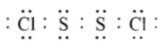 (2). N-H键能大于P-H (3).
【解析】
【分析】
【详解】(1)S₂Cl₂分子各原子满足最外层8电子稳定结构，其申子式为：；
(2) N-H键键长小于P-H键长，故前者键能大于后者，故气态氢化物热稳定性NH₃大于PH₃；
故答案为：N-H键能大于P-H；
(3)N₂H₄性质与NH₃类似，是一种二元弱碱，则N₂H₄在水中电离的电离方程式为：。
27. 有一包铁粉和铜粉混合均匀的粉末样品，为确定其组成，某同学将不同质量的该样品分别与20mL1mol/L的FeCl₃溶液反应，实验结果如表所示(忽略反应前后溶液体积的微小变化)：
实验序号 | ① | ② | ③ | ④
m(粉末质量)/g | 0.45 | 0.90 | 1.80 | 3.60
m(反应后剩余固体)/g | 0 | 0.32 | 1.24 | 3.04
(1)样品中铁和铜的物质的量之比n(Fe)：n(Cu)=___________。
(2)实验②的滤液中Fe*的浓度为___________(写出简要计算过程)。
【答案】 (1). 1：1 (2). c(Fe²⁺)==1.375mol·L⁻¹
【解析】
【分析】
铁的还原性强于铜，所以Fe³⁺先和铁发生反应：Fe+2Fe³⁺=3Fe²⁺，反应后Fe³⁺有剩余，再与铜发生反应：Cu+2Fe³⁺=2Fe²⁺+Cu²⁺，所以剩余的固体是铜或铁和铜，从第②组数据可以得出FeCl₃溶液全部参与反应，20mL1mol/L的FeCl₃溶液能溶解金属质量0.9g-0.32g=0.58g，大于第①组溶解的金属质量，故第①组金属完全反应、FeCl₃有剩余；第②组实验中FeCl₃溶液全部参与反应其物质的量为=0.02L×1mol/L=0.02mol，假设只发生Fe+2Fe³⁺=3Fe²⁺，参加反应Fe的物质的量为0.01nol，则溶解的Fe的质量为0.01mol×56g/mol=0.56g<0.58g，所以同时也有一部分Cu溶解，所以剩余的固体全部为Cu。
【详解】(1)实验②中剩余的0.32g全部为Cu，则溶解的Fe、Cu的总质量为：0.9g-0.32g=0.58g，设溶解的Fe、Cu的物质的量分别为x、y，则
56x+64y=0.58
2x+2y=0.02
计算得出：
x=0.0075mol
y=0.0025mol
所以铜的物质的量为0.0025+=0.0075mol，
所以样品中铁和铜的物质的量之比n(Fe):n(Cu)=1:1，因此，本题正确答案是：1:1；
②根据铁守恒，滤液中亚铁离子来源于单质铁和铁离子，所以实验②的滤液中
c(Fe²⁺)==1.375mol·L⁻¹，因此，本题正确答案是：1.375mol·L⁻¹。
28. I.为探究不含结晶水盐A(仅含三种元素)的组成和性质，取少量A加入几滴水，固体由白色变为蓝色，加热后蓝色又变为白色；另取一定量A按图中流程进行实验：
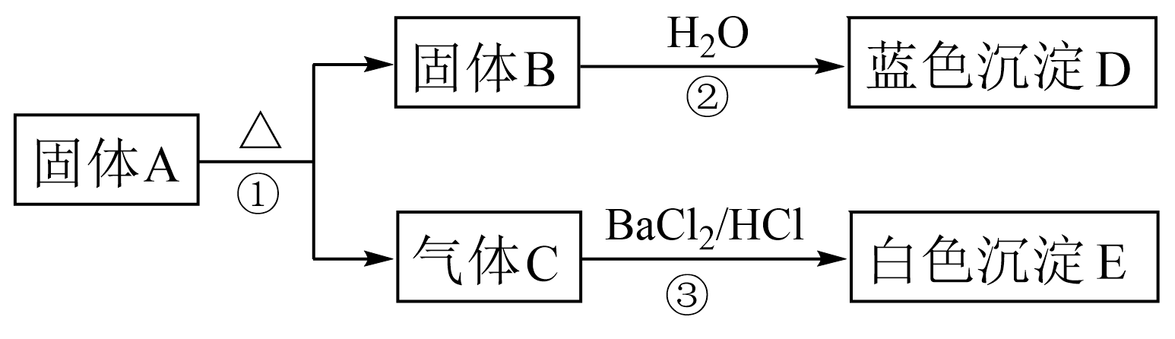
己知：B的质量为A的四分之三；反应②除了生成蓝色沉淀D，同时有三分之二的硫元素溶于水。
根据以上信息回答下列问题：
(1)组成A的三种元素是S和___________(填元素符号)，B的化学式为___________。
(2)写出固体A加热分解的化学方程式___________。
(3)写出反应②的化学方程式___________。
II.碳酸亚铁是难溶于水的白色固体，可用于制备补血剂。某研究小组用图装量(夹持装置略)制备碳酸亚铁：
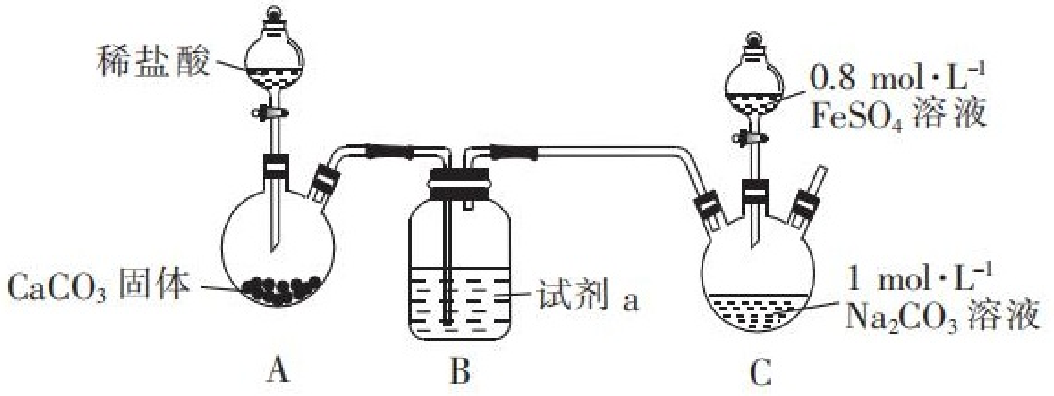
装置c中，向pH=11.9的碳酸钠溶液通入一段时间CO₂至pH≈7，再滴加一定量FeSO₄溶液，产生白色沉淀，经过滤、洗涤、干燥，得到FeCO₃固体。
(1)向碳酸钠溶液通入CO₂的目的是___________。
(2)C装置中制取FeCO₃的离子方程式为___________。
【答案】 (1). Cu、O (2). Cu₂SO₅或Cu₂OSO₄或CuO·CuSO₄ (3). 2CuSO₄=Cu₂OSO₄+SO₃↑ (4). 3Cu₂OSO₄+4H₂O=2CuSO₄+3Cu(OH)₂·CuSO₄·H₂O或3Cu₂OSO₄+3H₂O=2CuSO₄+3Cu(OH)₂·CuSO₄ (5). 降低溶液中OH⁻浓度，防止生成Fe(OH)₂沉淀；排除C中氧气，防止FeCO₃被氧化 (6). Fe²⁺+2=FeCO₃↓+H₂O+CO₂↑
【解析】
【分析】
I．A加水，固体由白色变为蓝色，加热后蓝色又变为白色，说明A为CuSO₄；加热分解生成B和C，气体C加盐酸酸化的氯化钡生成沉淀，说明C为SO₃；B的质量为A的四分之三，假设SO₃为1mol，可以计算出B的化学式；
II．由实验装置可知，A中盐酸与碳酸钙反应生成二氧化碳，试剂a为饱和的碳酸氢钠溶液可除去HCl，C中Na₂CO₃溶液（pH=11.9）通入一段时间CO₂至其pH为7，再滴加一定量FeSO₄溶液，产生白色沉淀，过滤、洗涤、干燥，得到FeCO₃固体，以此来解答。
【详解】I．(1)由上述分析可知，A为CuSO₄，组成的三种元素是S和Cu、O；气体C为SO₃，假设生成1mol的SO₃，又已知B的质量为A的四分之三，则SO₃的质量为A的四分之一，A的质量为：=320g，则A (CuSO₄)的物质的量为=2mol，根据原子守恒可推算出B的化学式为：Cu₂SO₅或Cu₂OSO₄或CuO·CuSO₄；故答案为：Cu、O；Cu₂SO₅或Cu₂OSO₄或CuO·CuSO₄；
(2)由(1)小问解析可知，硫酸铜分解生成SO₃和Cu₂OSO₄，化学方程式为：2CuSO₄=Cu₂OSO₄+SO₃↑；故答案为：2CuSO₄=Cu₂OSO₄+SO₃↑；
(3)由上述解答可知B为Cu₂OSO₄，其与水反应得到蓝色沉淀为氢氧化铜，同时有三分之二的硫元素溶于水；如果将Cu₂OSO₄定为3mol，说明生成游离硫酸铜2mol，另1mol硫酸铜要与Cu(OH)₂结合，可以Cu(OH)₂·CuSO₄·H₂O或Cu(OH)₂·CuSO₄形式存在；化学方程式为：3Cu₂OSO₄+4H₂O=2CuSO₄+3Cu(OH)₂·CuSO₄·H₂O或3Cu₂OSO₄+3H₂O=2CuSO₄+3Cu(OH)₂·CuSO₄，故答案为：3Cu₂OSO₄+4H₂O=2CuSO₄+3Cu(OH)₂·CuSO₄·H₂O或3Cu₂OSO₄+3H₂O=2CuSO₄+3Cu(OH)₂·CuSO₄；
II．(1)向Na₂CO₃溶液通入CO₂的目的是降低溶液中OH⁻浓度，防止生成Fe(OH)₂，且排除C中氧气，防止氧化Fe²⁺，故答案为：降低溶液中OH⁻浓度，防止生成Fe(OH)₂，且排除C中氧气，防止氧化Fe²⁺；
(2)实验中产生FeCO₃的离子方程式为Fe²⁺+2=FeCO₃↓+H₂O+CO₂↑，故答案为：Fe²⁺+2=FeCO₃↓+H₂O+CO₂↑。
【点睛】无机物推断，把握物质的性质、发生的反应、B与C中的物质及元素守恒为解答的关键，注意元素化合物知识的应用。
29. 氮氧化物的排放与雰霾天气的产生有关，対其进行无害化处理是化学工作者研究的重要课题。
(1)已知拆开1molN₂(g)、1molO₂(g)、1molN₂O(g)分子中的化学键分別需要吸收945kJ、498kJ、1112.5kJ能量，请写出对N₂O进行无害化处理时的热化学方程式_______。
(2)去除NO_{x}的一种方法是用活性炭吸附。己知发生的反应如下：
反应I：C(s)+2NO(g)N₂(g)+CO₂(g) ∆H=-34.0 kJ/mol
反应II：2C(s)+2NO₂(g)N₂(g)+2CO₂(g) ∆H=-64.2 kJ/mol
①若将足量的活性炭和一定的NO₂气体加入某密闭容器，维持温度为T℃，图1为不同压强下反应II经过相同时间后NO₂的转化率。下列关于反应II说法正确的是_______。
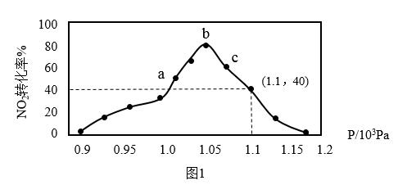
A．a点处于化学平衡状态
B．c点处于化学平衡状态
C．b点反应速率最大
D．b点与c点平衡常数相同
②用某物质的平衡分圧代替其物质的浓度也可以表示化学平衡常数(記作K_{p})；根据①中图1求反应II在T℃、1.110⁶Pa时的化学平衡常数K_{p}=_______Pa(用表込式表示)；已知：气体分圧(p分)=气体总圧(p总)体积分数。
③T℃、恒容条件下，在某密困容器中加入足量活性炭和一定的NOx[n(NO₂)：n(NO)=1：1的混合气体]气体，假没反应l和反应II同时发生，且速率v_{II}>v_{I}，请在图2中画出反应体系中CO₂体积分数随肘向t变化的总趋势图______。
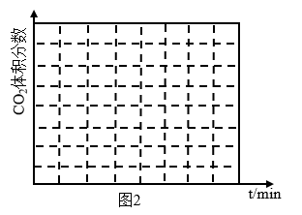
(3)电解硝酸工业的尾气NO可制备NH₄NO₃，其工作原理如图所示：
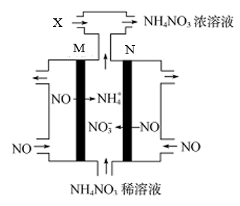
①写出N极的电极反应式___________。
②加入的物质X为___________(填化学式)。
【答案】 (1). (2). BD (3). (4). 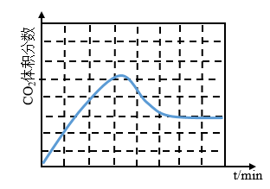 (5). (6). NH₃或NH₃·H₂O
【解析】
【分析】
【详解】(1)已知拆开1molN₂(g)、1molO₂(g)、1molN₂O(g)分子中的化学键分別需要吸收945kJ、498kJ、1112.5kJ能量，N₂O无害化处理时，生成氮气和氧气，焓变=反应物断裂化学键吸收的能量-生成物形成化学键放出的能量=2×1112.5kJ/mol-(2×945kJ/mol+498kJ/mol)=-163kJ•mol⁻¹，热化学方程式为：；
(2)①据图可知，当压强较低时反应速率较慢，测定转化率时反应未平衡，此时随压强增大反应速率加快，相同时间内转化率增大；当压强增大到一定程度后，测定转化率时反应达到平衡，继续增大压强平衡逆向移动，转化率减小：
A．a点处于随压强增大而转化率增大的阶段，所以还未达化学平衡状态，A错误；
B．b点NO₂的转化率最大，过b点减小，说明d点之后均为平衡点，则c点处于化学平衡状态，B正确；
C．温度一定压强越大则气体的浓度越大，反应速率越快，所以b点反应速率不是最大，故C错误；
D．温度不变，平衡常数恒定，故b点与c点平衡常数相同，D正确；
综上所诉，答案为BD；
②根据①中图1求反应II在T℃、1.110⁶Pa时，NO₂的转化率为40%，假设起始通入NO₂的物质的量为2mol，则有三段式：，则三种物质的体积分数依次为：，已知：气体分圧(p分)=气体总圧(p总)体积分数，则化学平衡常数；
③T℃、恒容条件下，在某密困容器中加入足量的活性炭和一定的NOx[n(NO₂)：n(NO)=1：1的混合气体]气体，假没反应I和反应II同时发生，且速率v_{II}>v_{I}；
反应I：；
反应II：；
则CO₂的体积分数为，由于v_{II}>v_{I}，且反应II产生的CO₂的量比I反应产生的CO₂的量大，CO₂的量首先随着反应的进行增大，随着反应的进行，正反应速率均下降，生成CO₂的速率放缓，达到最大值，此时逆反应速率较大，会使得反应I的逆反应速率超过正反应速率，则CO₂的含量有所降低，最后达到平衡时，CO₂的物质的量分数不再改变，所以反应体系中CO₂体积分数随肘向t变化的总趋势图；
(3)电解硝酸工业的尾气NO可制备NH₄NO₃，①根据图示可知，N极一氧化氮生成硝酸根，溶液为酸性环境，故N极的电极反应式为：；
②为将反应生成的硝酸根全部转化为硝酸铵，故加入的物质X为NH₃或NH₃·H₂O。
30. 氰化钠是一种重要的基本化工原料，同肘也是一种剧毒物质，一旦泄露需要及时处理，一般通过喷洒双氧水或过硫酸钠(Na₂S₂O₃)溶液来处理，以减轻环境污染。工业制备过硫酸钠的反应原理如下：主反应：(NH₄)₂S₂O₃+2NaOHNa₂S₂O₃+2NH₃↑+2H₂O，副反应：NH₃+3Na₂S₂O₃+6NaOH6Na₂SO₄+6H₂O+N₂↑；某兴趣小组利用上述原理在实验室制备过硫酸钠，并检测用过硫酸钠溶液处理后的氰化钠废水是否达标排放。
【实验一】实验窒通过如图装置制备Na₂S₂O₃
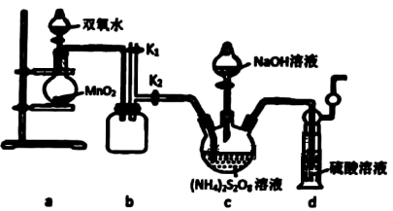
(1)欲控制通入O₂的速率，可以采取的有效措施有___________。
(2)装置a中反应产生的气体需要持续通入装置c的原因是___________。
(3)上述装置中逐需要朴充的实验仪器或装置___________。
A．酒精灯B．温度计C．水浴加热装置D．洗气瓶
【实验二】测定用过硫酸钠溶液处理后的废水中氰化钠的含量。
己知：①废水中氰化钠的最高排放标准为0.50 mg/L。②Ag⁺+2CN⁻=[Ag(CN)₂]⁻，Ag⁺+I⁺=AgI↓，AgI呈黄色，且CN⁻优先与Ag⁺反应。
实验如下：取100.00mL处理后的氰化钠废水滴入锥形瓶中，并滴加几滴KI溶液作指示剂，用1.00×10⁻⁴mol/L的标准AgNO₃溶液滴定，消耗AgNO₃溶液的体积为1.50mL。
(4)滴定终点的现象是___________。
(5)处理后的废水中氰化钠的浓度为___________mg/L(保留三位有效数字)。
【答案】 (1). 控制双氧水的滴加速率、调节双氧水浓度、控制开关K₂的大小等 (2). 将反应产生的NH₃及时排出，避免副反应的发生 (3). BC (4). 滴入最后一滴AgNO₃标准溶液，出现黄色沉淀，且半分钟内沉淀不消失 (5). 0.147
【解析】
【分析】
(1)实验中要控制O₂生成速率，根据浓度对反应速率的影响分析；
(2)c中生成的氨气能够与Na₂S₂O₈发生副反应，需要将生成的氨气及时排出；
(3)根据反应原理（NH₄）₂S₂O₈+2NaOHNa₂S₂O₈+2NH₃+2H₂O分析还需补充的实验仪器或装置；
(4)Ag⁺与CN⁻反应生成[Ag（CN）₂]⁻，当CN⁻反应结束时，Ag⁺与I⁻生成AgI黄色沉淀，说明反应到达滴定终点；
(5)计算消耗硝酸银物质的量，再根据方程式Ag⁺+2CN⁻=[Ag（CN）₂]⁻计算出氰化钠的含量。
【详解】(1)通过控制调节双氧水的滴加速度或调节双氧水的浓度、控制开关K₂的大小等操作，可控制通入O₂的通入速率；
(2)由于生成的氨气发生副反应NH₃+3Na₂S₂O₃+6NaOH6Na₂SO₄+6H₂O+N₂↑，为了避免副反应的发生，需要将装置a中反应产生的氧气持续通入装置c，把反应产生的NH₃及时排出，
故答案为：将反应产生的NH₃及时排出，避免副反应的发生；
(3)根据(NH₄)₂S₂O₃+2NaOHNa₂S₂O₃+2NH₃↑+2H₂O可知，反应温度为55℃，需要测量温度的仪器为温度计，为了更好的控制温度，需要采用水浴加热，还缺少水浴装置，
故答案为：BC；
(4) CN⁻优先与Ag⁺反应，所以当滴入最后一滴硝酸银溶液，出现黄色沉淀，且半分钟内沉淀不消失，即达到滴定终点；
(5)消耗AgNO₃的物质的量为1.00×10⁻⁴mol/L×1.5×10⁻³L=1.5×10⁻⁷mol，根据方程式Ag⁺+2CN⁻=[Ag(CN)₂]⁻，处理的废水中氰化钠的质量为：1.5×10⁻⁷mol×2×49g/mol=1.47×10⁻⁵g，废水中氰化钠的含量为：=0.147mg/L。
31. 阿莫西林是一神最常用的半合成青素尖广谱p-内酖肢樊抗生素，某研究小组按图中路线合成：
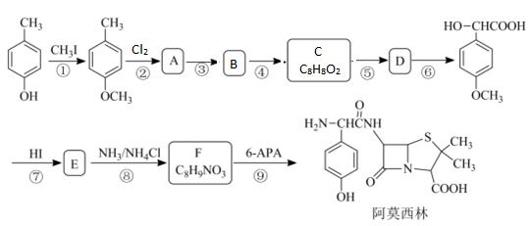
已知：RCHO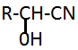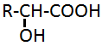
请回答：
(1)C的结构简式为___________。
(2)下列说法不正确的是___________。
A．化合物B含有羟基
B．反应⑤发生了加成反应
C．化合物D能发生消去反应
D．阿莫西林的分子式是C₁₆H₂₁N₃O₅S
(3)写出第⑨步反应的化学反应方程式___________。
(4)设计从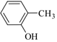出发制备阿司匹林( 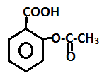)的合成路线(用流程图表示，其他试剂任选)___________。
(5)写出同时符合下列条件的F的所有同分异构体的结构简式___________。
①分子中有苯环且是苯环的对位二取代物
②分子中含有硝基且不与苯环直接相连
③分子不与金属钠反应放出氢气
【答案】 (1). 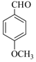 (2). CD (3). 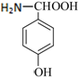+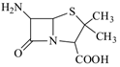→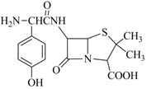+H₂O (4). 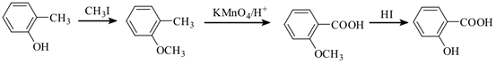； (5). 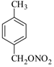、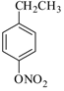、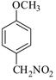、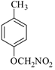
【解析】
【分析】
由反应信息、结合反应⑥的产物结构，逆推可知D为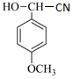，结合信息和C的分子式可推知C为，B为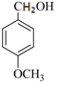，A为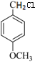，由阿莫西林的结构简式，结合F的分子式，可知F的结构简式为，再结合E到F的反应条件可知E的结构简式为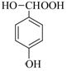，由阿莫西林和F的结构简式可推知6-APA的结构简式为(4)以为原料制备水杨酸(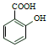)，在氧化甲基生成羧基时，要将酚羟基保护起来，根据题干流程图，可以首先将转化为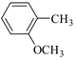，然后氧化生成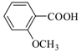，最后再还原成酚羟基，最后与乙酸酯化即可，据此分析解答。
【详解】(1)根据上述分析，C 的结构简式为，故答案为：；
(2)
A． 化合物B为，分子中的官能团是：羟基、醚键，A正确；
B．根据流程图，反应⑤即与HCN反应转化为，故发生了加成反应，B正确；
C． 化合物 D() 中含有羟基，但连接羟基的碳原子的邻位碳原子上没有氢原子，不能发生消去反应，C错误；
D．根据阿莫西林的结构简式可知其分子式为C₁₆H₁₉O₅N₃S，D错误；
故答案为：CD；
(3)由分析可知6-APA的结构为，根据流程图，第⑨步反应即与F()发生取代反应生成阿莫西林，反应的化学反应方程式为+→+H₂O，故答案为：+→+H₂O；
(4)以为原料制备水杨酸()，由于甲基和酚-OH均能被氧化，故在氧化甲基生成羧基时，要将酚羟基保护起来，根据题干流程图，可以首先将转化为，然后氧化生成，最后再还原成酚羟基，最后再发生转化为酯基即可，合成路线为，故答案为： ；
(5)①分子中有苯环且是苯环的对位二取代物；②分子中含有硝基且不与苯环直接相连；③分子不与金属钠反应放出氢气，说明结构中没有羟基和羧基，符合条件的F()的同分异构体的结构有：、、、，故答案为：、、、。

